В московском метро запущен поезд-лаборатория «Синергия-2»
17.08.2015
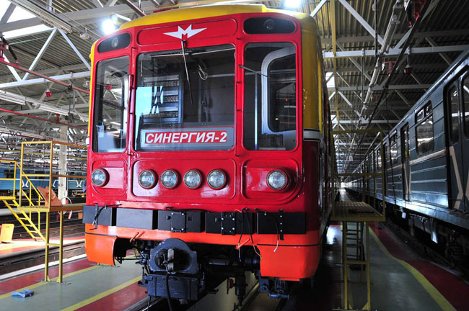
В Московском метрополитене запущен новый диагностический поезд-лаборатория «Синергия-2», который позволит дистанционно контролировать исправность состояния путей и устройств в тоннелях и оперативно устранять возможные поломки. Новый диагностический поезд станет вторым в московском метро дополнительно к уже работающему комплексу «Синергия-1». Об этом сообщает Департамент транспорта и развития дорожно-транспортной инфраструктуры Москвы.
«Учитывая небывалые темпы развития Московского метрополитена, наша задача сейчас – не только расширять и совершенствовать его инфраструктуру, но и системы контроля. Для этого мы разрабатываем и внедряем самые современные средства диагностики», - отметил заместитель мэра Москвы по вопросам транспорта и развития дорожно-транспортной инфраструктуры города Максим Ликсутов.
Поезд «Синергия-2» будет курсировать в течение дня наравне с другими составами, его путь будет пролегать по всем линиям. Отличие в том, что на борту вместо пассажиров будет размещаться оборудованная по последнему слову техники лаборатория. Ежедневно здесь будут работать 11 специалистов, в задачу которых войдет контроль за всеми параметрами, поступающими со специальных датчиков в режиме онлайн.
Каждый день мобильная лаборатория будет находиться под землей не менее 4 часов, в среднем она сможет проверять 80 км пути со скоростью 50 км/ч. Это равносильно работе 100 монтеров-обходчиков.
Предполагается, что поезд «Синергия-2» значительно облегчит задачу планирования текущих ремонтов в московском метро и повысит безопасность движения поездов.

Адрес страницы: http://szao.mos.ru/presscenter/news/detail/2078438.html
Префектура Северо-Западного административного округа города Москвы

